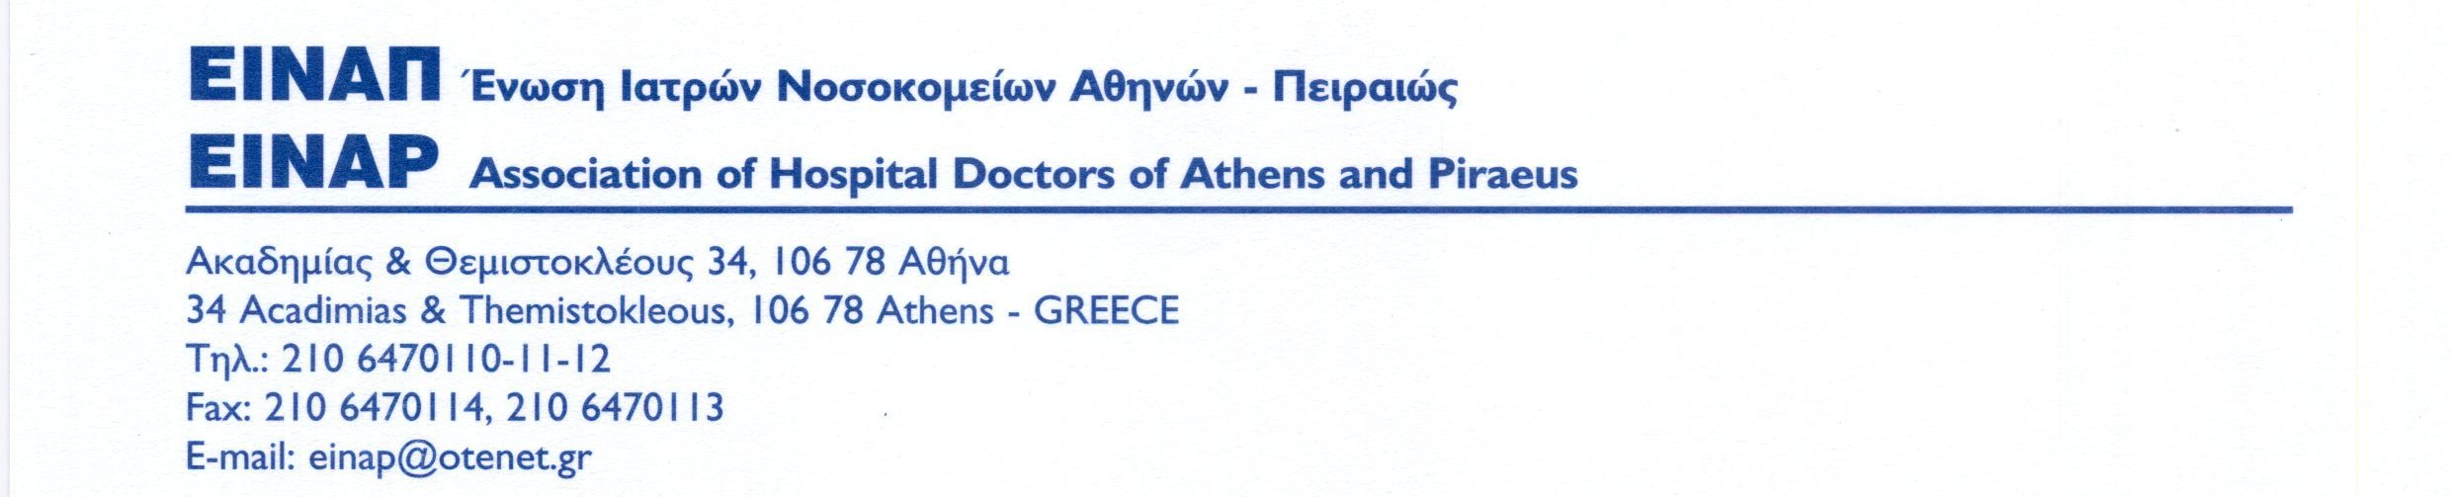

ΔΕΛΤΙΟ ΤΥΠΟΥ

Κοινοποίηση | : Διοικητές 1^{ης} και 2^{ης} Υ.Πε.
: Διοικητές Νοσοκομείων
: ΠΙΣ
: ΙΣΑ
: ΙΣΠ
: ΟΕΝΓΕ
: 3μελείς, 5μελείς Επιτροπές ΕΙΝΑΠ

Αθήνα, 29/03/18

Το ΔΣ της ΕΙΝΑΠ συνεδρίασε τη Δευτέρα 27/03/18 και εκτίμησε την κατάσταση όπως διαμορφώνεται το τελευταίο διάστημα και ειδικότερα με τις απαντήσεις που έδωσε ο υπουργός Υγείας κατά τη συνάντησή μας στις 19/03/18.
Εκτιμήσαμε ότι ήταν μία από τις πιο «οδυνηρές» συναντήσεις που έχουν γίνει μέχρι σήμερα με την πολιτική ηγεσία του υπουργείου Υγείας.

- Μισθολόγιο: Η ωμή απάντηση ήταν ότι δεν τίθεται θέμα για άμεση επαναφορά των μισθών. Το εφάπαξ φιλοδώρημα που πιθανά να προκύψει στο τέλος του έτους από το υπερπλεόνασμα μόνο ειρωνεία και οργή προκάλεσε στους νοσοκομειακούς γιατρούς.
Πιθανή αναπροσαρμογή ωρομισθίου εφημέρευσης και πιθανή αύξηση μισθού παραπέμπεται στις καλένδες. Ούτε καν στην περιβόητη έξοδο από τα μνημόνια που ισχυρίζεται η κυβέρνηση ότι θα… επέλθει Αύγουστο! ‘Ίσως εννοεί τον Αύγουστο του 2060!!!
Απαιτούμε ότι απαιτούσαμε χρόνια τώρα, άμεση αποκατάσταση απωλειών! Το διεκδικούμε αγωνιστικά!
Σε ό,τι αφορά τη διεκδίκηση των αναδρομικών, ενημερώνουμε για άλλη μια φορά ότι η ΕΙΝΑΠ θα προσφύγει δικαστικά στο όνομα όλων των συναδέλφων. Δεν χρειάζεται να δαπανούν επιπλέον χρήματα οι γιατροί.

- Προσλήψεις – επικουρικοί: Τα κενά που θα προκύψουν έως το τέλος του 2018 από την απόλυση χιλιάδων επικουρικών γιατρών, αλλά και άλλων συμβασιούχων ( νοσηλευτών, διοικητικών, ΟΑΕΔ, καθαριστών, κ.λπ.) δεν αναπληρώνονται με υποσχέσεις. Ειδικά στους γιατρούς, η αναγγελία προκήρυξης 1.568 θέσεων πανελλαδικά είναι σταγόνα στον ωκεανό μπροστά στις πραγματικές ανάγκες που το ίδιο το Υπουργείο τις ελαχιστοποιεί στις 6.500 πανελλαδικά. Στην πραγματικότητα είναι μεγαλύτερες.
Διαιωνίζουν και αυξάνουν τις ελαστικές σχέσεις εργασίας προτείνοντας τρόπους στα νοσοκομεία για τη γρηγορότερη αντικατάσταση αυτών που απολύονται με νέους επικουρικούς, οι οποίοι θα πληρώνονται φυσικά από τα πενιχρά έσοδα των νοσοκομείων.
Σχετικά με το οξύτατο πρόβλημα που δημιουργεί η απόλυση 400 νοσηλευτών που έχουν προσληφθεί μέσω ΚΕΕΛΠΝΟ για τις ΜΕΘ, πάλι με ισόποσους επικουρικούς θα αντικατασταθούν! Η αιτία; Δεν υπάρχει πρόβλεψη για νέα προκήρυξη μη ιατρικού προσωπικού ούτε το 2018 ούτε το 2019 εκτός από 1.000 για πιθανή αντικατάσταση των 1.000 επικουρικών μη γιατρών. Είναι βέβαια πασίγνωστο ότι τα οργανικά κενά ξεπερνούν τις 20.000!
Επιμένουμε στο πάγιο αίτημά μας:
- Μαζικές προσλήψεις γιατρών, νοσηλευτών και λοιπού προσωπικού, τώρα.
- Να μην απολυθεί κανείς επικουρικός.

- Χρόνος εργασίας των γιατρών: Υπήρξε ομολογία ότι η κυβέρνηση δεν μπορεί να εφαρμόσει το νόμο που η ίδια ψήφισε πριν 6 μήνες. Τότε είχε την καθολική μας αντίδραση. Δεν εισακουστήκαμε, εισακούστηκε όμως η κατεύθυνση της Ευρωπαϊκής οδηγίας για κατάργηση του σταθερού ημερήσιου χρόνου εργασίας. Αποδείχτηκε πόσο δίκιο είχαμε όταν ζητούσαμε την απόρριψη αυτού του απαράδεκτου νόμου.
Ο χρόνος εργασίας για εμάς γίνεται ανθρώπινος με μαζικές προσλήψεις γιατρών, 6ωρο – 5ήμερο – 30ωρο, με μία εφημερία την εβδομάδα και ρεπό την επόμενη αυτής. Αίτημα καθολικό από όλους τους νοσοκομειακούς γιατρούς.

- Εκπαίδευση: Παρά το γεγονός ότι δεν υπάρχει επίσημο κείμενο από το Υπουργείο, γνωρίζουμε ότι αυτό που συζητείται κυρίως, δεν είναι αυτό καθ’ αυτό το ζήτημα που σήμερα καθοδηγείται από τις πολυεθνικές του φαρμάκου και της βιοιατρικής τεχνολογίας, αλλά το πώς θα μπουν φραγμοί στην ειδικότητα, με περιορισμό των εξεταστικών περιόδων, με πανελλαδικές εξετάσεις, με πόντους από τα συνέδρια, με διαρκείς εξετάσεις ανά έτος ή ανά διετία κ.λπ. Έτσι, η εκπαίδευση θα γίνει πιο ακριβή για τους νέους γιατρούς και θα δημιουργηθούν δύο κατηγορίες, αυτών που θα μπορούν ή θα έχουν την εύνοια του κατεστημένου και αυτών που θα ανήκουν στη μεγάλη πλειοψηφία, που θα αναγκάζονται να πληρώνουν και θα έχουν μεγάλη δυσχέρεια στην εύρεση εργασίας.
Θέτουμε ένα απλό ερώτημα: Για ποια εκπαίδευση μιλούν όταν σε δεκάδες υποστελεχωμένα νοσοκομεία οι ειδικευόμενοι είναι είδος πολυτελείας;
Επιμένουμε για ακόμα μια φορά ότι η αδυναμία εύρεσης σταθερής – αξιοπρεπούς δουλειάς και η απουσία σοβαρής κρατικής εκπαίδευσης είναι οι κύριες αιτίες ξεριζωμού δεκάδων χιλιάδων νέων συναδέλφων. Για το λόγο αυτό δεν υπάρχουν ειδικευόμενοι, όχι μόνο σε περιφερειακά νοσοκομεία, αλλά και σε πολλά κεντρικά σε ορισμένες ειδικότητες (π.χ. βιοπαθολογιας, ΩΡΛ, αναισθησιολογίας, καρδιοχειρουργικής κ.λπ.).
Όσον αφορά το θέμα των Ιατρικών Εταιρειών που απασχολεί τόσο πολύ τον Πρόεδρο του ΚΕΣΥ κ. Μάρκου, που δεν είναι και αρμοδιότητά του, πιστεύουμε ότι μπορούν να λειτουργούν αυτόνομες, χωρίς την εποπτεία των πολυεθνικών των φαρμάκων και να προσφέρουν ουσιαστικά στην εκπαίδευση των ειδικευόμενων γιατρών.
Καλούμε τους συναδέλφους, ειδικά τους νέους, να αποκρούσουμε αντιεκπαιδευτικές κατευθύνσεις και να διεκδικήσουμε δωρεάν, ουσιαστική εκπαίδευση και μετεκπαίδευση μακριά από τα συμφέροντα των εταιρειών. Αυτός πρέπει να είναι ο στόχος για την επιστημονική ανέλιξη και καταξίωση.

- Οργανισμοί νοσοκομείων: Ανακοινώθηκε ότι μετά το Πάσχα θα έρθει στη Βουλή πολυνομοσχέδιο για την Υγεία, το οποίο θα συμπεριλαμβάνει τους Οργανισμούς των νοσοκομείων. Δεν δόθηκαν λεπτομέρειες, όμως τονίστηκε ότι δεν μπορεί να υπάρχει απόκλιση από τις μνημονιακές δεσμεύσεις του 2012. Συνεπώς δεν μπορούν να αποσυγχωνεύσουν - πλην λίγων εξαιρέσεων – δομές που συγχωνεύτηκαν ή να λειτουργήσουν ξανά νοσοκομεία που καταργήθηκαν.
Από τις ανακοινώσεις που δόθηκαν λίγες μέρες μετά τη συνάντηση φαίνεται ότι ξανατίθεται υπό αμφισβήτηση η ύπαρξη των ήδη ελάχιστων ψυχιατρικών νοσοκομείων, τη στιγμή που τα υπάρχοντα 3 ψυχιατρικά νοσοκομεία και οι ψυχιατρικές κλινικές των γενικών νοσοκομείων είναι γεμάτα ράντζα.
Στους νέους Οργανισμούς, κατά τη γνώμη μας, πρέπει να προβλέπεται σαφές πλαίσιο λειτουργίας των Πανεπιστημιακών νοσοκομείων και των Πανεπιστημιακών κλινικών οι οποίες είναι μεικτές κλινικές στις οποίες συμμετέχουν γιατροί του ΕΣΥ και πανεπιστημιακοί γιατροί. Απαιτούνται συγκεκριμένα μέτρα τα οποία η ΕΙΝΑΠ έχει ομόφωνα προτείνει (Πρόταση του ΔΣ της ΕΙΝΑΠ για τους Γιατρούς του ΕΣΥ στις Πανεπιστημιακές Κλινικές 14/02/17) ώστε να σταματήσει το απαράδεκτο καθεστώς της «ομηρίας» των Ιατρών ΕΣΥ που εργάζονται σε αυτές τις κλινικές. Στοιχειωδώς απαραίτητα μέτρα σε αυτή την κατεύθυνση αποτελούν η αυτοτελής διοικητική συγκρότηση και η ισότιμη διοικητική εκπροσώπηση των γιατρών ΕΣΥ σε αυτές τις κλινικές καθώς και η δυνατότητα εθελούσιας ένταξής τους χωρίς προαπαιτούμενα σε υπάρχουσες κλινικές του ΕΣΥ. Πάγιο και αδιαπραγμάτευτο αίτημα της ΕΙΝΑΠ αποτελεί επίσης η άμεση καθιέρωση της πλήρους και αποκλειστικής απασχόλησης για ΟΛΟΥΣ τους γιατρούς που εργάζονται στα δημόσια νοσοκομεία (πανεπιστημιακούς – στρατιωτικούς – γιατρούς από το πρώην ΙΚΑ).

Για όλα τα παραπάνω αποφασίστηκε:
- Συνάντηση ΕΙΝΑΠ με όλα τα πολιτικά κόμματα (πλην Χρυσής Αυγής) και φορείς.
- Γενικές συνελεύσεις στα νοσοκομεία με προοπτική Γενικής Συνέλευσης της ΕΙΝΑΠ.
- Αγωνιστικές κινητοποιήσεις αμέσως μετά το Πάσχα, με στάση εργασίας με αιχμή μισθολόγιο – προσλήψεις – επικουρικοί.
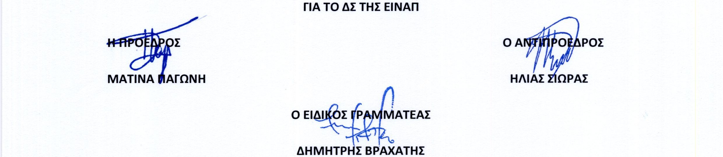
- Συμμετοχή της ΕΙΝΑΠ στις κινητοποιήσεις της ΟΕΝΓΕ και στις γενικότερες που αφορούν την υγεία.

